ČESKÉ ŠKOLSTVÍ ZA ŽIVOTA PRARODIČŮ
Nic nemůže uniknout mocnému proudu času, a tak ani český vzdělávací systém nezůstává nezměněn. V rámci tohoto projektu jsem pořídil rozhovor se svou babičkou, která si jím prošla téměř před 70 lety. Zaměřil jsem se hlavně období, kdy chodila na střední školu. Bylo mi tak umožněno zachytit některé zajímavé postřehy, jež v porovnání s dřívější společností dokáží leccos vypovědět i o povaze doby dnešní.
MEDAILONEK MÉ BABIČKY:
Růžena Plšková se narodila v roce 1943 v Pražské Michli do běžné rodiny střední třídy, kde až do svých 14 let vyrůstala. Její rodina byla komunisty perzekuována kvůli politické minulosti jejího dědečka. Senátor Vojtěch Dundr – ústřední tajemník České strany sociálně demokratické za 1. republiky, byl totiž odsouzen v původním politickém procesu s Miladou Horákovou. Ještě jako Dundrová v roce 1957 nastoupila na Střední průmyslovou školu keramickou v Bechyni, kterou vystudovala. Poté se vdala a přestěhovala do Ostravy, kde se stala návrhářkou v aranžovně, jelikož na pozici keramika bylo málo pracovních míst. V roce 1962 se odstěhovala zpět do Prahy, kde pracovala v geologickém průzkumu, dále v Pražské informační službě, dlouho rovněž jako návrhářka uměleckých i dekorativních předmětů a tvůrkyně dřevorytů. Pořádala i vlastní výstavy. Po revoluci se začala věnovat výrobě keramiky ve své dílně na Starém Městě pražském, v čemž pokračovala i v důchodu až do roku 2005.
POZNATKY Z ROZHOVORU O VZDĚLÁVÁNÍ:

O škole:
Jak už bylo řečeno, babičce se i přes své politické indispozice, podařilo dostat na průmyslovou keramickou školu v Bechyni, která se ve své době stala velice váženou a prestižní. Typem zaměření byla jediná svého druhu v republice. Mnoho zdejších profesorů navíc byly dříve uznávané kapacity z vysokých škol (např. Karlova Univerzita), které rovněž z politických důvodů musely své pozice opustit. Ke kvalitnímu výkladu nechyběla ani výbava pro všechny potřeby školy. Kromě učeben to byly dílny, točírny, sádrovny nebo dokonce laboratoř pro úpravu složení hlíny a míchání glazur. Bylo možné studovat dva obory: výtvarný (kam chodila babička) a chemicko-technologický.

Učitelé:
Většinu původních vysokoškolských učitelů měli žáci v oblibě a vážily si jich. Babička kvůli nim chodila do školy moc ráda. Nejvíce vzpomíná na velmi sečtělého a lehce potrhlého profesora Staška, který byl znám i mezi pražskou inteligencí. Učil je matematiku, ale v žertu své studenty občas srovnával se svými bývalými vysokoškoláky. Ač to nedával najevo, výuka ho zřejmě moc nebavila. Samozřejmě zde bylo i několik nepopulárních učitelů, jako zlomyslná učitelka ruštiny nebo korpulentní profesor v sádrovně, jenž na některá děvčata občas nevhodným způsobem dotíral. Dnes by to bylo označováno jako sexuální obtěžování, ale tenkrát z toho měly babiččiny spolužačky jenom legraci.

Výuka:
V rámci výtvarného oboru se kromě klasických předmětů, což byl český jazyk, ruština, němčina, matematika, tělesná výchova a dějiny umění samozřejmě vyučovalo i znalostem z oblasti keramiky. A to jak teoretickým, tak i praktickým. Byly to strojnictví (o fungování techniky, která byla keramiky používána), zmíněné laboratoře, technologie (teoretické znalosti užívané při laboratořích – o výrobě hlíny, minerálech a horninách ovlivňující složení, výrobě glazur, chemických reakcích, průběhu vypalování apod.), točírna (na hrnčířském kruhu), sádrovna (hlavně vytváření forem), modelování (z hlíny) a odborné kreslení (pro dekoraci keramiky). K učení cizích jazyků v té době chyběla motivace ani se jim nedostávalo tolik pozornosti. Za hranice lidé většinou vycestovat nemohli, čímž pro ně prakticky pozbývalo užitku.
Dopoledne (standardně od 8 hodin) probíhala výuka teoretická, po přestávce na oběd v areálu školy následovaly výše popsaná praktika až do 3–4 hodin. Žáků do třídy chodilo kolem 30 a zastoupení mezi oběma pohlavími bylo rovnoměrné (povolání keramika byla oblíbená jak u mužů, tak i žen), takže v tomto ohledu se oproti dnešku v podstatě nic nezměnilo.
Pro výklad látky se nejvíce používaly učebnice a Bechyně vlastnila i několik promítaček na diapozitivy, které se uplatňovaly nejvíce v dějinách umění. Jinak ale byly možnosti názorného předvádění při výkladu značně omezené. Zde se ukazují nesporné výhody internetu, který nám dnes mimo tuto možnost poskytuje rovněž snadno a rychle dostupný zdroj informací. Žáci dříve museli vědomosti zdlouhavě vyhledávat ve školních knihovnách nebo nebyly dohledatelné vůbec, pakliže si předtím knihu vypůjčil někdo jiný. Běžně také pro zisk údajů používali individuální konzultace s kantory. Problémem byla i absence aktuálních informací a nových studií z jiných (nekomunistických) částí světa, či naopak výskyt desinformací, ať už šířené médií nebo přímo ve výuce (např. dějepisu). Obvykle také pro zisk údajů používali individuální konzultace s kantory.
Ke psaní studenti ze začátku používali plnicí pera. Byla velmi nepraktická, neboť manipulace s nimi při doplňování kapalného inkoustu vyžadovala určitou zručnost a člověk mnohdy něco zamazal. Ještě na základní škole v něm spolužáci babičce dokonce nenápadně máchali copy. Poté se začaly používat propisovací tužky s klasickými náplněmi.
Výuka probíhala vždy v areálu Bechyně, pouze čtyřikrát do roka žáci jezdili na exkurze do různých továren a keramických dílen. V létě pak neměli celé prázdniny volné, ale účastnili se povinných praxí v podobných objektech, kde tři týdny regulérně pracovali. Většinou za to dostaly kolem 100 Kč, což mnoho nebylo, ale tyto akce je měly spíše připravit na reálný život v zaměstnání. Pro představu, sešit v té době dle babičky stál asi desetník a oběd 2 koruny. Žádné školy v přírodě ani podobné akce se nedělaly, žáci maximálně občas pořádali vlastní výlety, ale možnosti cestování a množství příležitostí bylo pomálu.
Na druhou stranu objem učiva, který museli studenti ovládat a prací, jež museli vypracovat, prý tak velký nebyl. Dávala se rovněž přednost systému známkování, který sestával z malého množství velkých testů po dlouhých časových rozestupech, doplněných klasickým zkoušením a diktáty jako dnes. A to i na základních školách. V současné době je běžnější spíše velké množství testů menších. Nutno poznamenat, že se ve společnosti značně zvýšily požadavky na minimální vzdělání jedince, což souvisí se změnou hospodářských poměrů – zejména se zvýšením pracujících v terciéru na úkor ostatních sektorů.

Den mimo školu:
Jelikož měla babička rodinu v Praze, v Bechyni bydlela na internátu na druhé straně města. Na pokoji bydlela se čtyřmi dalšími dívkami. Režim byl přísný, neboť museli dodržovat velkou kázeň a čistotu. Pokud např. neměly složené oblečení, dozor jim všechny věci vyházel ze skříně ven na podlahu. Pro přibližně 30 dívek zde pak byla jen jedna malá koupelna, a aby stihly přípravu společně s včasným příchodem do školy, musely vstávat brzy ráno. Po konci výuky babička s kamarádkami trávily volný čas většinou v zahradě areálu Bechyně četbou a konverzací. Již v šest hodin večer pak museli nastoupit v internátu, načež se následně na pokojích všichni 2 hodiny povinně učili. Večerka byla v deset hodin. Moc vlastního času sice neměli, ale jak už bylo řečeno, domácí studium většinou nebylo tak intenzivní a vládla uvolněná atmosféra.

Neplánované volno:
Vzhledem k současné situaci mne rovněž zajímalo, jestli se v té době studenti setkali s podobným neplánovaným volnem. A skutečně jednu zimu, kdy ještě chodila na základní školu, babička zažila tzv. uhelné prázdniny, které byly vyhlášeny státem kvůli nedostatku uhlí. Ve školách se nemohlo topit, takže na 14 dní dostali prázdniny. Všichni si to samozřejmě užívali a kromě různých her se nejvíce chodilo bruslit.
POZNATKY Z ROZHOVORU O RODINNÉM ŽIVOTĚ:

Bydlení lidí:
Obyčejní lidé běžně žili pouze v malých dvojpokojových bytech. Možná ne v lepších čtvrtích Prahy, ale v Michli to nebylo nic neobvyklého. Všeobecně po válce nebylo moc peněz ani prostředků a pro obvyklý provoz domácnosti to dostačovalo. V jedné místnosti spala většina rodiny, druhá fungovala jako kuchyň, obývák, jídelna a spali zde ti, kteří se nevešli do místnosti první, popř. mohla mít i další funkce. Práci si nijak nemohli neusnadňovat, vše se dělalo ručně. Kvůli topení za pomoci uhlí se zde drželo značné množství nečistot. Tímto způsobem spolu většinou žilo sice 4–6 lidí, připadali si však, že se mají dobře. Babička s bratrem povinně uklízeli, vynášeli odpadky, pomáhali s vařením a dělali další domácí práce.

Rodinné a společenské vztahy:
Dříve panovala k rodičům mnohem větší úcta a jakákoliv drzost byla tvrdě trestána. Např. svým prarodičům musela babička vykat a otci pokaždé, co se vrátil z práce, leštit boty. Přátelské vztahy měli děti hlavně s matkami, ale otcové nabývali veliké autority a svým potomkům v porovnání se současností tolik času a pozornosti nevěnovali.
Babička také říká, že lidé k sobě měli však lidé blíž. Nejen sousedé, kteří se vzájemně dobře znali a pomáhali si, avšak hlavně děti. Ty samozřejmě také museli dělat ve velké míře domácí práce, jako uklízení, vynášení odpadků, výpomoc s vařením a další domácí práce, ale vždy po škole měli čas na to, jít společně ven. Po válce tenkrát byla vysoká porodnost, takže babička kolem měla spoustu vrstevníků. Skoro všichni v její třídě na základní škole byli z ulice, ve které bydlela, takže si v ní každý den hráli nebo se navštěvovali. Kromě běžných her, (některé známé i dnes) byly nejzajímavější souboje s dětmi z vedlejší Hadovy ulice. Oblíbený typ takového střetnutí byla hra Lupiči a četníci, kdy se zejména kluci vzájemně pronásledovali, šermujíce klacky.
Domů se vraceli až na večeři a rodičům vůbec nevadilo, že je někde nechávají samotné bez dozoru. V té době nejezdila ani žádná auta, v ulici je měli pouze tři bohatší rodiny. Obecně tak nabývali větší samostatnosti, než je tomu dnes. Současná mládež je nesmírně ovlivněna moderními technologiemi a tráví na nich většinu svého času. Problémy se mnohdy objevují již na prvním stupni ZŠ, kdy by se měli žáci učit vzájemné komunikaci a integraci do společnosti, namísto samostatného používání mobilních telefonů nebo jiných zařízení. Kvůli většímu strachu rodičů o své potomky, děti rovněž mnohem více zůstávají doma a až teprve v období pozdní pubescence se sdružují do vlastních skupin i mimo školu.

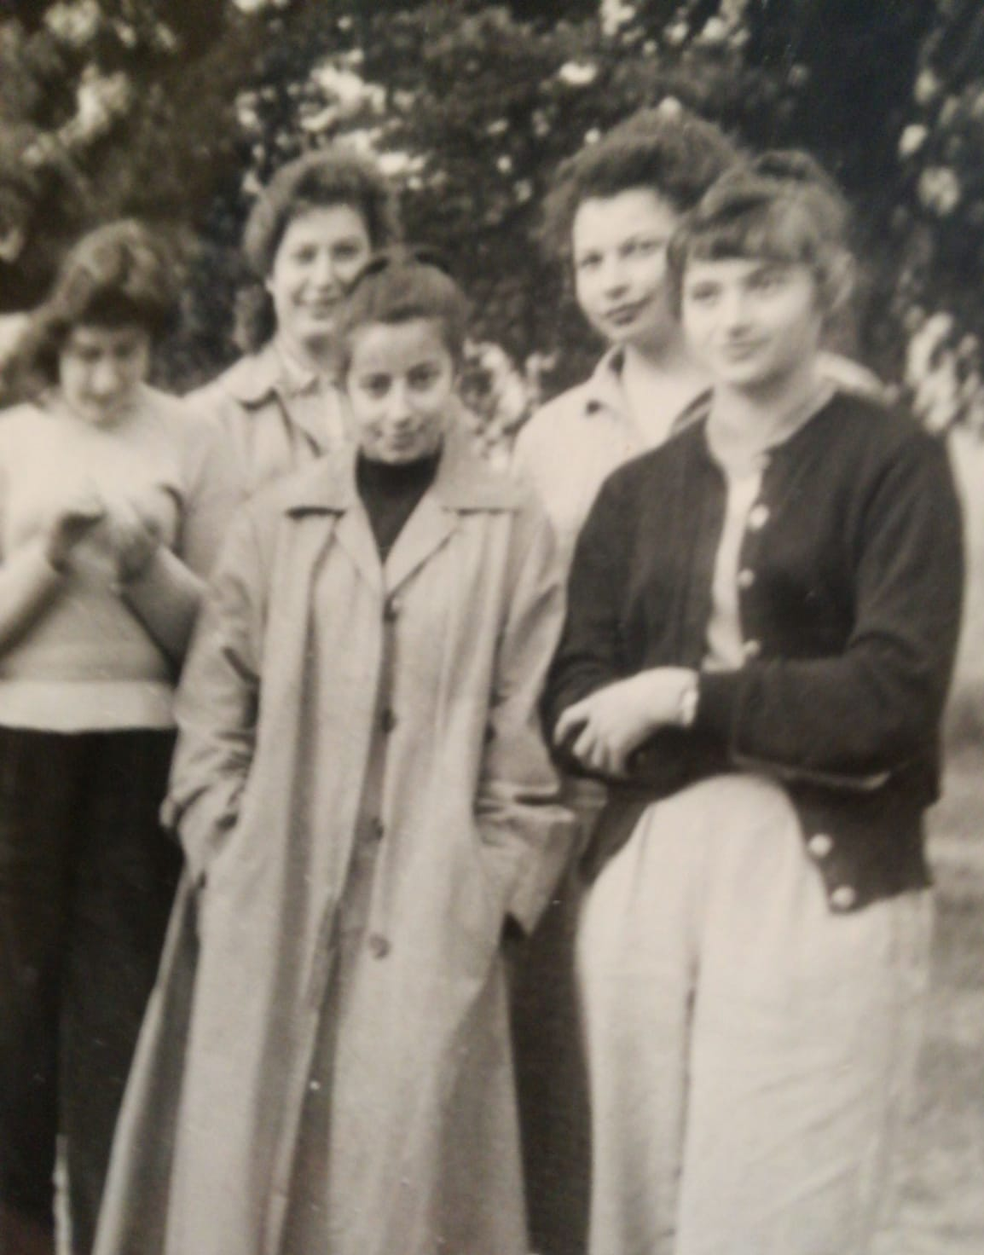
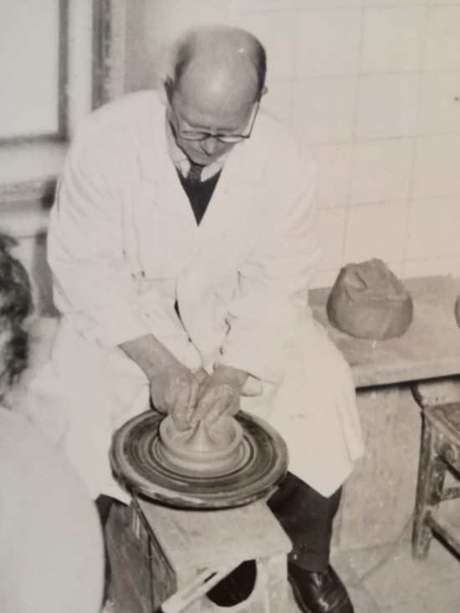
babička (v kabátu) s partou z internátního pokoje
profesor Milota vyučující točení na kruhu v Bechyni

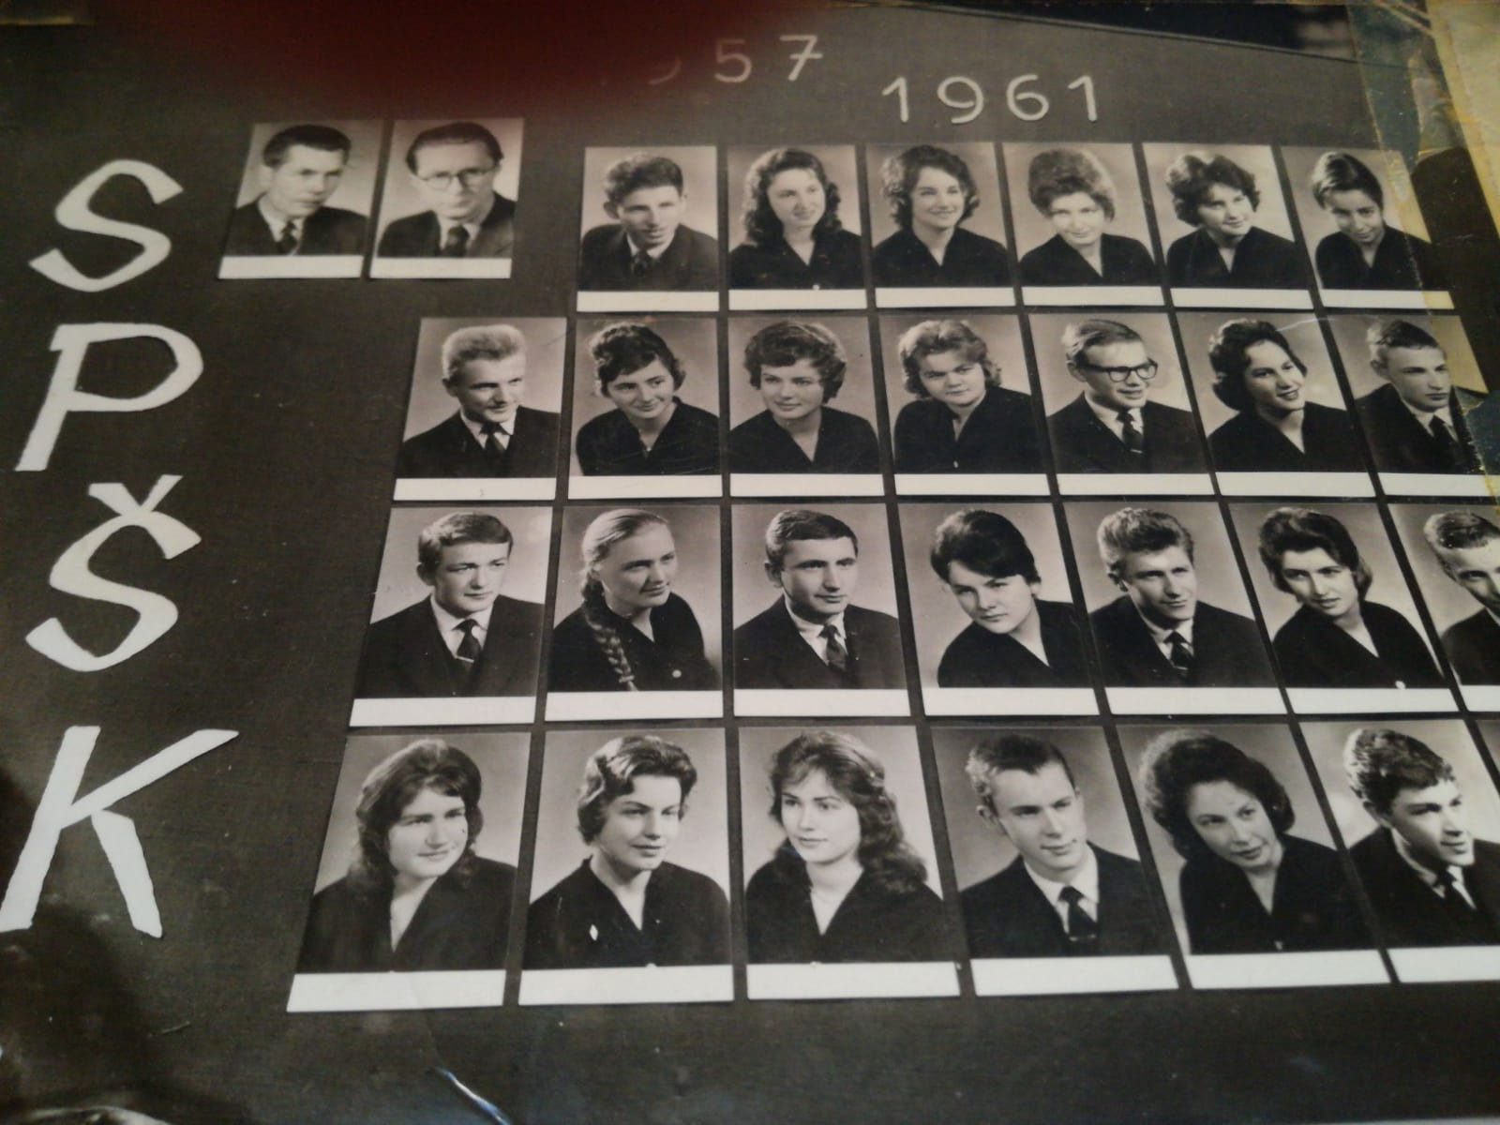
maturitní tablo babiččiny třídy (babička je vpravo nahoře)

